PEDIDO DE INFORMAÇÕES nº 105/2017
Tramitado em Sessão
( ) Aprovado
( ) Rejeitado
Assunto: | Requer informações acerca de providências relativas ao estado em que se encontra o terreno da Estação de Tratamento de Esgoto – ETE Parque dos Sinos, situado na Avenida Vereador Egídio Antônio Coimbra, nº 450, no Parque dos Sinos.

Considerando a denúncia recebida por este Vereador no dia 21/11/2017, de moradores da Rua Cláudio Egídio Sant’Ana, que faz fundos com a Estação de Tratamento de Esgoto do Parque dos Sinos (ETE), localizada na Av. Vereador Egídio Antônio Coimbra;
Considerando o ofício nº 2280, datado de 29/08/2017, e o oficio n° 2797, datado de 21/11/2017, relatando a situação em que se encontra o local, todo tomado por mato e entulhos, favorecendo a proliferação de escorpiões, que já se encontra numa quantidade muito grande, inclusive invadindo as residências da Rua Cláudio Egídio Sant’ana, como pode ser comprovado nas fotos anexas;
Considerando que nos mencionados ofícios foi solicitada a limpeza do local, mas até a presente data se encontra na mesma situação e a reclamação dos moradores continua, no que diz respeito ao lixão que se encontra ali existente.
REQUEREMOS à Excelentíssima Senhora Presidente desta Casa, ouvido e aprovado pelo Egrégio Plenário, cumpridas as formalidades regimentais, seja encaminhado ao Senhor Prefeito Municipal de Jacareí o seguinte Pedido de Informações:
- O Presidente do SAAE tem conhecimento desse problema?
1.1 – Caso positivo, qual a data prevista para a retirada dos entulhos e a capina do local?
Ao aguardo de manifestação, subscrevemos.

Sala das Sessões, 13 de dezembro de 2017.

VALMIR DO PARQUE MEIA LUA
Vereador – Líder do PSDC
Vice-Presidente

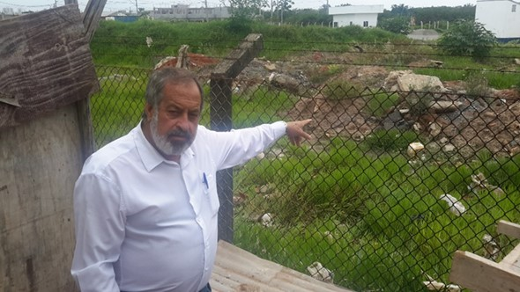
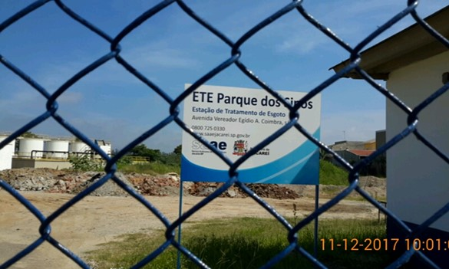
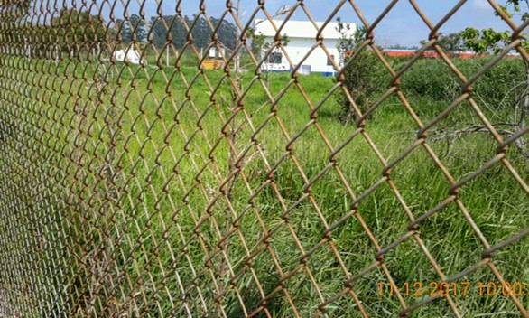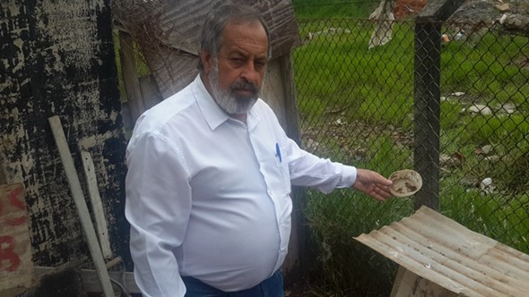

VALMIR DO PARQUE MEIA LUA
Vereador – Líder do PSDC
Vice-Presidente

